Министерство общего и профессионального
образования РФ

Владимирский Государственный Университет

КУРСОВАЯ РАБОТА

ПО ТЕМЕ:

«Разработка датчика перемещения с изменяющейся индуктивностью.»

Выполнил:
Студентка гр МиС-296
Зайцева Т.А
Принял:
Мищенко З.В.

Содержание:
I. Разработка технического задания.
1.1. Назначение.
1.2. Условия эксплуатации.
1.3. Механические воздействия.
1.4. Эксплутационные требования.
II. РАЗРАБОТКА СТРУКТУРНОЙ СХЕМЫ датчик перемещения с изменяющейся индуктивностью.
III. ПРИНЦЫП ДЕЙСТВИЯ датчика перемещения с изменяющейся индуктивностью.
IV. Расчет основных конструктивных элементов
V. Оценка метрологических характеристик.
5.1. Отнасительная погрешность.
5.2. Относительная чувствительность.
5.3. Определяем диапазон измерений.
VI. Расчет основных конструктивных элементов в MatCad.
Список литературы:

Разработка технического задания.

1.1. Назначение.
Датчик перемещения с изменяющейся индуктивностью предназначен для преобразования линейного перемещения в изменение индуктивности его обмоток.

1.2. Условия эксплуатации.
Климатические условия в рабочих условиях должны соответствовать ГОСТ 22261 или таблица № 1

Таблица №1
Влияющие величины | Нормальное значение | Допустимое значение
Температура окружающей среды,°C | 20-25 | 2
Атмосферное давление, кПа | 84-106,7 | -
Относительная влажность,% | 30-80 | -
Внешние магнитное поле | Практически отсутствует | Магнитное поле Земли
Напряжение питающей сети переменного тока, В | По ГОСТ21128 | ±10%
Частота питающей сети, Гц | 50  400 | ±0,5  ±10
Во время эксплуатации, датчик должен находится в обогреваемом и охлаждаемом помещение без непосредственного воздействия осадков, песка, пыли.

1.3. Механические воздействия.
Датчик перемещения с изменяющейся индуктивностью, во время работы должен быть устойчивым и прочным к воздействию однократных и многократных механических ударов.
Данные датчики должны сохранять свои характеристики при воздействии постоянных магнитных полей сетевой частоты с напряженностью до 400А/м.

1.4. Эксплутационные требования.
Безопасность эксплуатации датчика перемещения с изменяющейся индуктивностью должна обеспечиваться:
1)прочностью установленной в стандартах,
2)изоляцией электрических цепей,
3)надежным креплением при монтаже на объекте.

РАЗРАБОТКА СТРУКТУРНОЙ СХЕМЫ датчик перемещения с изменяющейся индуктивностью.
Для получения выходного сигнала, индуктивный датчик должен быть включен в электрическую схему.

Индуктивный преобразователь
Мостовая схема
димодулятор

ПРИНЦЫП ДЕЙСТВИЯ датчика перемещения с изменяющейся индуктивностью.

Действие датчика основано на преобразование линейного перемещения в изменение индуктивности его обмоток путем воздействия на подвижный элемент магнитной системы - якорь(1).Обмотки(2) датчика включены в фазочувствительный мост с выпрямителем, собранный по кольцевой схеме .(Рисунок 1)

Принцип действия индуктивного датчика основан на изменении
индуктивной системы под воздействием входной величены. Индуктивность электромагнитной системы L определяется отношением потока сцепления к вызвавшему их I.
В индуктивных датчиках изменяющимся параметром цепи является индуктивное сопротивление
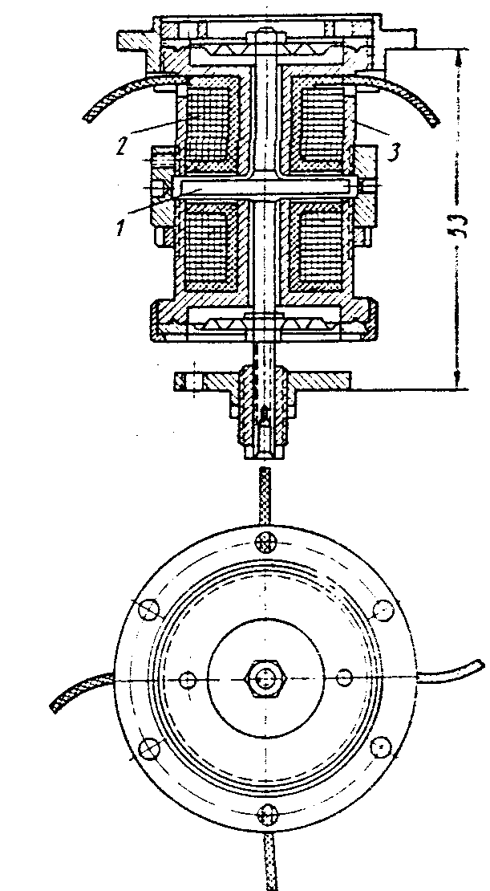 частота переменного тока
Lx- индуктивность датчика, изменяющаяся при перемещение подвижной системы датчика.
Эти системы применяются лишь на переменном токе, величина которого будет изменяться при изменении
Индуктивность дроселя при ненасыщенном магнитопроводе может быть выраженна следующей формулой
Где w-число витков обмотки дросселя,
Rm-магнитное сопротивление сердечника и якоря,
-длинна воздушного зазора,
Sb- площадь поперечного сечения воздушного зазора.
ля тока и тангенса угла сдвига фаз в цепи нагрузки имеем:

где R-активное сопротивление обмотки дросселя

Zн - полное сопротивление нагрузки
Таким образом, при изменении длинны или площади поперечного сечения Sb воздушного зазора будет изменяться величина тока и угол сдвига фаз между векторами напряжения и тока.
Для определения пределов изменения тока в цепи нагрузки для магнитных систем при различных положениях якоря можно поступить следующим образом: амплитуда тока в цепи нагрузки Zн, С другой стороны , где значение магнитного потока
может быть выражено через магнитную индукцию B как
таким образом,

При определение магнитного потока формула для индуктивности
имеет следующий вид:

или

Подставляя Im и умножая на ,находим:
Наконец из выражения:

Где Lc-средняя длинна магнитной силовой линии в сердечнике,

Sc-площадь поперечного сечения сердечника
Lяк- длинна пути магнитного потока в якоре

Sяк-площадь поперечного сечения якоря
-магнитная проницаемость для сердечника при значении магнитной индукции Bm1
- магнитная проницаемость для якоря при значении магнитной индукции в якоре Bm2

Далее имеем
Задаваясь значением Lx по формуле №1 определяется величина Bm и соответствующие ей значения , а затем по формуле №2
Либо в зависимости оттого,какая из этих величин изменяется при работе датчика.

Расчет основных конструктивных элементов
Дано:
b1=0.01м
b=0.015м
а=0,01м
а1=а/2=0,005м
с=0,01м
=0,0005м
Определить индуктивность датчика
Где
Значение -магнитной проницаемости в магнитопроводе- зависит от велечены индукции B.
B=(0.3-0.5)----B=0.3

-индукция в якоре

Индукция в якоре Bmяк=0,6 соответствует =4340
Таким образом:
и следовательно при
Если ,то число витков определяется как:
Где q-площадь поперечного сечения провода ,а f-коэффициент заполнения.
Следовательно:

Для провода ПЭ ,а выберем тогда:
а
Для получения зависимости индуктивности датчика от величины воздушного зазора, может быть использовано следующие выражение:

Собственный коэффецент размагничивания

Наименьшая величина магнитопровода:
Определим наименьшую величину измерительного зазора:

Где ,

Так как а тогда:

Оценка метрологических характеристик.

5.1. Отнасительная погрешность.

Пусть
а ,тогда

5.2. Относительная чувствительность.

5.3. Определяем диапазон измерений.

Расчет основных конструктивных элементов в MatCad.

Список литературы:

